U

UNPLUGGED
Zonnevangers met een functie
Lestijd: 20 minuten Deze basisles omvat alleen oefeningen. Er kunnen inleidende en afrondende suggesties worden gebruikt om dieper op het onderwerp in te gaan als daar tijd voor is.

OVERZICHT LES
In deze les maken je leerlingen een zonnevanger van draad, kralen en een speciale hanger. De leerlingen volgen een reeks zich herhalende stappen. Daarna laat je ze bepaalde sets 'vaardigheden' identificeren die meerdere keren herhaald worden. Als jullie deze sets vaardigheden hebben bepaald, kunnen ze worden aangeroepen vanuit het hoofdprogramma. Het mooie hieraan is dat zo het hele proces op één vel papier kan worden vastgelegd. Het uiteindelijke programma werkt nu voor de hele klas; het maakt niet uit welk soort draad, kralen en hangers ze gebruiken. Om dit voor elkaar te krijgen, moeten de leerlingen de gegevens over de door hen gebruikte materialen 'abstraheren' en vage termen bedenken voor de specifieke materialen die mensen hebben gebruikt. Het gebruik van generieke tijdelijke aanduidingen is een uitstekende inleiding op variabelen.

LESOVERZICHT

Opstarten - 15 minuten
- Bespreking
- Woordenschat
- Zie mijn zonnevanger

Oefening: Zonnevangers met een functie - 20 minuten
- Instructies Zonnevangers met een functie

Afronden - 10 minuten
- Napraatje - Wat hebben we geleerd
- Woordenwirwar

Opdracht - 5 minuten
- Opdracht Functionele vaardigheden

LESDOELEN

Leerlingen gaan:
- leren om patronen te vinden in processen
- anders naar een artistieke bezigheid kijken
- symbolen omzetten in fysieke handelingen

LESRICHTLIJN

MATERIALEN, MIDDELEN EN VOORBEREIDING

Voor de leerling
- Ongeveer 30 cm touw, draad of vislijn per leerling
- 2-4 kralen per leerling
- 2-4 andere accessoires (knopen, ringen, afstandhouders) per leerling
- Eén speciale kraal, prisma, knop of zelfgemaakte hanger per leerling
- Pennen, potloden en schaar
- Eén Vaardighedenblad per groep
- Eén Opdracht Functionele vaardigheden per leerling

Voor de leraar
- Lesvideo
- Deze lesrichtlijn leraren
- Print één Vaardighedenblad per groep
- Print één Opdracht Functionele vaardigheden per leerling
- Verzamel een voorraadje kralen en accessoires zoals hierboven beschreven (deze vind je bij hobbywinkels, discountwinkels of zelfs online).

OPSTARTEN (15 MIN)

Bespreking
Dit is een heel goed moment om de vorige les die je hebt gegeven nog eens te bespreken met je klas. We raden aan om de leerlingen, tussen de klassikale vragen door, in groepjes hun antwoorden te laten bespreken.

Hier zijn een paar vragen die je kunt bespreken:

- Wat hebben we de vorige keer gedaan?

- Wat had je graag willen doen?

- Heb je na de les nog vragen bedacht die je wilt stellen?

- Wat vond je het leukste van de laatste les?

LESTIP
Door aan het eind van de bespreking te vragen wat de leerlingen het leukste vonden, houden ze een positief gevoel over aan de vorige oefening, waardoor ze meer zin hebben in de lesstof voor vandaag.

Woordenschat
Deze les bevat twee nieuwe belangrijke woorden:
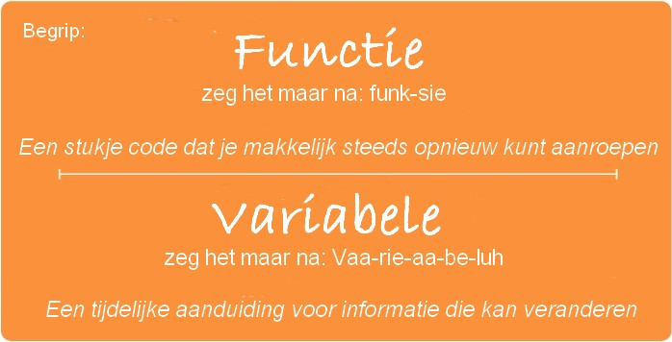

Functie - zeg het maar na: Funk-tie
Een stukje code dat je makkelijk steeds opnieuw kunt aanroepen

Variabele - zeg het maar na: Vaa-rie-aa-be-luh
Een tijdelijke aanduiding voor informatie die kan veranderen

Zie mijn zonnevanger
Laat om te beginnen jouw voorbeeldzonnevanger zien.

- Leg uit aan je klas dat jullie vandaag zonnevangers gaan maken.
- Ze kunnen daarvoor iets andere materialen gebruiken dan jij hebt gedaan, maar de stappen zijn grotendeels hetzelfde.
  - Wijs naar je kraal en vertel dat hun kralen misschien een andere vorm of andere kleur hebben, maar je voor al die voorwerpen het woord 'kraal' gebruikt.
  - Ook de afstandhouders kunnen verschillen in afmetingen, textuur of materiaal, maar voor al die dingen gebruik je het woord 'afstandhouder'.
  - En dan hebben we allemaal een 'speciale hanger'. Dit kan een grote kraal zijn, een met de hand gemaakte versiering of zelfs een willekeurig voorwerp uit het lokaal, maar we noemen het in alle gevallen een 'speciale hanger'.
  - Terwijl je deze termen uitlegt, kun je natuurlijk de bijbehorende woorden opschrijven op het bord. Ook kun je de uitleg uitschrijven.

Een voorbeeld:

Kraal = 'De kraal die je hebt gekregen, wat voor stijl, kleur of soort dan ook' Afstandhouder = 'Een lang voorwerp dat geen kraal is'
Speciale hanger = 'Het kristallen prisma of een grote glazen bol'

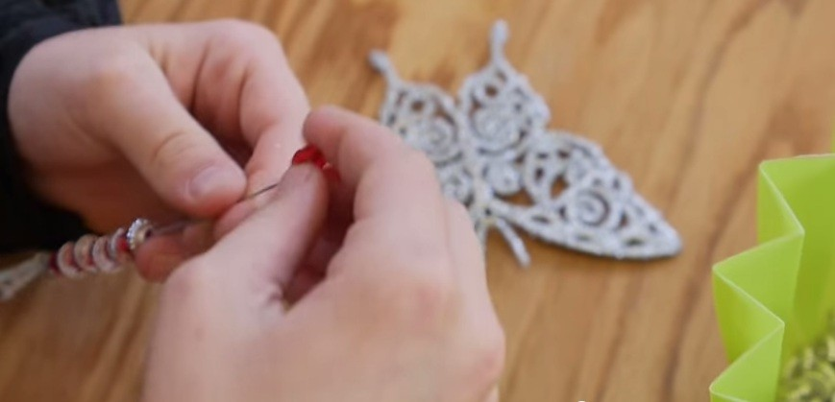

Nu kun je gaan bespreken hoe je jouw sprankelende kunstwerk hebt gemaakt.

OEFENINGEN: (20 MIN)

Instructies Zonnevangers met een functie
Laat je leerlingen een voorbeeld van een zonnevanger zien
- Je kunt deze aan de achteruitkijkspiegel in de auto hangen, of voor een raam of aan de rits van een rugzak.
- Laat hen weten dat ze er vandaag zelf ook een gaan maken en daarbij gaan leren wat programma's, variabelen en functies zijn.

Stappen:

  - Leg aan de klas uit hoe je de zonnevanger maakt:

- “Eerst heb ik een kraal aan de draad gedaan en daarna heb ik een knoop gemaakt. Toen heb ik nog een kraal aan de draad gedaan en weer een knop gemaakt. Toen heb ik een afstandhouder aan de draad gedaan en weer een knop gemaakt. Daarna heb ik dat allemaal nog eens gedaan. Ik heb een kraal aan de draad gedaan en daarna heb ik een knoop gemaakt. Toen heb ik nog een kraal aan de draad gedaan en weer een knop gemaakt. Toen heb ik een afstandhouder aan de draad gedaan en weer een knop gemaakt. Uiteindelijk heb ik de speciale hanger eraan gedaan en de laatste knoop gemaakt.”

  - Geef aan dat er best veel stappen nodig zijn, en dat je daarom een soort liedje hebt gemaakt om de volgorde te onthouden.

- "Kraal, knoop, kraal, knoop, afstandhouder, knoop.”
(Het helpt als je dit op een ritmische manier opzegt.)
"Kraal, knoop, kraal, knoop, afstandhouder, knoop. Speciale hanger, laatste knoop."

  - Zeg dat je de stappen voor dit programma gaat opschrijven, zodat iedereen de instructies kan lezen.

- Gebruik het bijgaande 'Vaardighedenblad' en begin de stappen in het 'Programma'-vak te schrijven terwijl de klas instructies roept. Schrijf één instructie per regel.
    - Kraal
    - Knoop
    - Kraal
    - Knoop
    - Afstandhouder
    - Knoop
- Er zou de klas nu iets op moeten vallen.
  - Als dat niet zo is, kun je zelf een voorzetje geven.
    - Hoeveel instructies moeten we nog opschrijven?
    - Hoeveel regels hebben we nog?
    - Wat zullen we doen?
  - Geef iedereen een Vaardighedenblad.

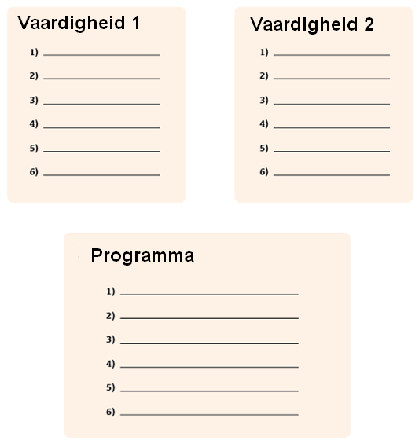

- Wijs hen erop dat er twee extra gedeeltes zijn waar ze stappen kunnen samenvoegen, zodat je één woord kunt opschrijven om ze allemaal aan te roepen.
  - Zo kun je bijvoorbeeld alles in het bovenste gedeelte in één keer aanroepen door 'Vaardigheid 1' aan te roepen; dit is een functie.
  - Daag je leerlingen uit om hun blad zo in te vullen dat het logisch is en de hele reeks onder het kopje 'Programma' past.
  - Geef ongeveer vijf minuten om hun blad in te vullen (langer voor jongere leerlingen) en luister dan naar hun suggesties.
    - Er zullen waarschijnlijk groepjes zijn aan wie je het proces één-op-één moet uitleggen.
    - Vraag wat zij zouden doen als ze de reeks duizend keer of nog vaker zouden moeten herhalen.
  - Op hoeveel verschillende manieren heeft je klas hetzelfde blad ingevuld om dezelfde zonnevanger te maken?

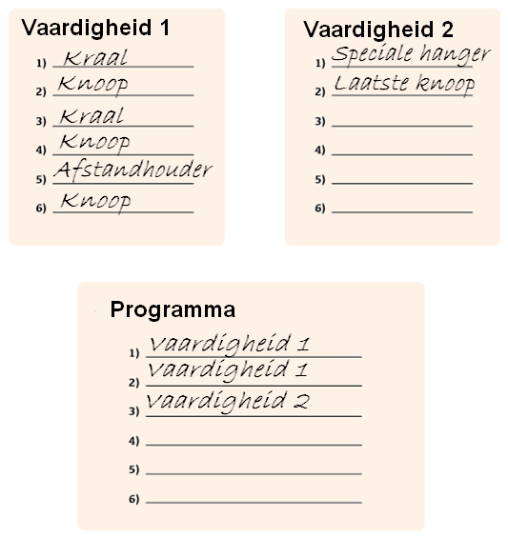

  - Nadat je de oplossingen van elke groep hebt besproken, deel je de materialen uit aan de leerlingen.

- Geef aan dat iedereen andere materialen kan hebben, en dat deze allemaal anders kunnen zijn dan wat jij hebt gebruikt.
- Vraag of dat een probleem is voor het volgen van het programma.
- Waarom niet?
- We kunnen de woorden (Kraal, Afstandhouder, Knoop en.) zien als tijdelijke aanduiding voor de verschillende voorwerpen die aan de omschrijvingen voldoen.
- Dit worden 'variabelen' genoemd

  - Zet de leerlingen aan het werk met hun zonnevangers!

AFRONDEN (5 MIN)

Napraatje: Wat hebben we geleerd?
- Welke voorwerpen heb je gebruikt die per persoon 'variabel' konden zijn?
- Hoe belangrijk was het volgens jullie om groepjes vaardigheden te hebben die we konden aanroepen voor deze les? Wat als we iedere set stappen 100 keer hadden gedaan in plaats van maar twee keer?
- Kun je nog iets anders bedenken dat we één keer zouden kunnen samenvoegen en makkelijk steeds weer zouden kunnen aanroepen?
  - Bijvoorbeeld het refrein van een lied?

LESTIP
De vragen voor het napraatje zijn bedoeld om leerlingen te stimuleren om verder na te denken over hoe de les te maken heeft met de rest van de wereld en de toekomst van de leerlingen. Gebruik je kennis van je klas om te besluiten of je deze vragen klassikaal wilt bespreken, in groepjes, of in paren.

Woordenwirwar
- Voor welke van deze definities hebben we vandaag een woord geleerd?

'Opeens aan iets trekken'
'Een stukje code dat je makkelijk steeds opnieuw kunt aanroepen'
'Iemand die iets creëert dat nog nooit eerder iemand gemaakt heeft'

....En wat is het woord dat we geleerd hebben?

OPDRACHT (5 MIN)

Opdracht Functionele vaardigheden
- Deel het werkblad voor de opdracht uit en laat je leerlingen de oefening zelfstandig uitvoeren nadat je de instructies goed hebt uitgelegd.
- Door de voorgaande oefeningen zou dat niet moeilijk moeten zijn.

EXTRA KENNISVERWERVING
Gebruik deze oefeningen om de leerlingen extra kennis te laten verwerven. Ze kunnen worden gebruikt als oefeningen buiten de les of andere verrijking.

Functies in liedjes
- Wist je dat je de bovenstaande concepten kunt gebruiken voor allerlei dingen?
  - Gebruik het Vaardighedenblad bijvoorbeeld eens voor een lied, zoals 'Hoofd, schouders, knie en teen'.

